WERKWOORDEN VAN BEWEGING MET VOORVOEGSEL (niet zijnde ПО-)
Упражнение 1
Для этого упражнения вам нужны пе́шка, игра́льные ко́сти с приста́вками, машинка и табли́цы с глаго́лами движе́ния.
Voor deze oefening zijn nodig: een pionnetje met een naam (bijv. Маша/Игорь), een autootje (of een plaatje van een auto), twee dobbelstenen met voorvoegsels erop geschreven, een overzicht met de uitgeschreven werkwoorden van beweging. De ene dobbelsteen kan in combinatie met het pionnetje gebruikt worden (...-ходить/ ...-йти), de andere in combinatie met het autootje (...-езжать/ ...-ехать).

Opmerking voor docenten:
Je kunt blanco dobbelstenen bestellen bij www.spellenrijk.nl in Hengelo. Op die blanco dobbelstenen kun je met een permanent marker een aantal prefixen schrijven, bijv. под-, до-, в(о)-, вы-, при-, у- etc. Ik raad aan с(о)- en пере- niet op de dobbelstenen te zetten omdat ze minder makkelijk gebruikt kunnen worden in combinatie met de plaatjes hieronder.

OPDRACHT
- Gooi de twee dobbelstenen.
- Maak afhankelijk van het voorvoegsel op de eerste dobbelsteen een zin voor Маша/Игорь (bijv. Маша приходит домой).
- Maak afhankelijk van het voorvoegsel op de tweede dobbelsteen een zin voor het autootje (Машина подъехала к дому / Машина выехала из гаража / Машина проехала дом etc.).
- Laat met het pionnetje/autootje zien wat er gebeurt (bijv. laat Masja thuis komen/ zet de auto bij het huis / laat de auto uit de garage rijden / langs het huis rijden etc.).
NB Gebruik verschillende tijden (tegenwoordige tijd, verleden tijd, toekomende) en aspecten.

гара́ж
дом

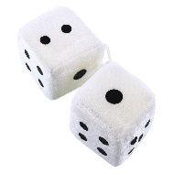
Упражнение 2
Для этого упражнения нужны игра́льные ко́сти: одна косточка с приста́вками и одна с места́ми. Также нужны табли́цы с глаго́лами движе́ния. Voor deze oefening zijn nodig: een dobbelsteen met voorvoegsels en één dobbelsteen met bestemmingen/plaatsen (bijv. Москва, вода, море, комната, офис, музей). Ook op tafel: tabellen met uitgeschreven werkwoorden van beweging.

OPDRACHT
- Neem twee dobbelstenen: een met voorvoegsels, een met plaatsen.
- Gooi zes keer met de dobbelstenen gooien en schrijf in het Russisch zes zinnen. Het voorvoegsel dat je gooit bepaalt het werkwoord.
Voorbeeld: je gooit met de dobbelstenen вы- en офис en schrijft de zin «Маша выходит из офиса». Gebruik verschillende werkwoordstijden.
1) (tegenwoordige tijd) ………………………………………………………………………………………………………………………………………………………………………………
2) (tegenwoordige tijd) ………………………………………………………………………………………………………………………………………………………………………………
3) (toekomende tijd) ………………………………………………………………………………………………………………………………………………………………………………
4) (toekomende tijd) ………………………………………………………………………………………………………………………………………………………………………………
5) (verleden tijd) ………………………………………………………………………………………………………………………………………………………………………………
6) (verleden tijd) ………………………………………………………………………………………………………………………………………………………………………………

Упражнение 3 Schrijf onderschriften en gebruik een werkwoord van beweging met een voorvoegsel in de tegenwoordige tijd.
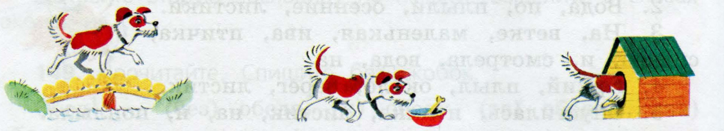
Собака .............................................. мост. Собака ......................................... к миске. Собака .........................................в будку.

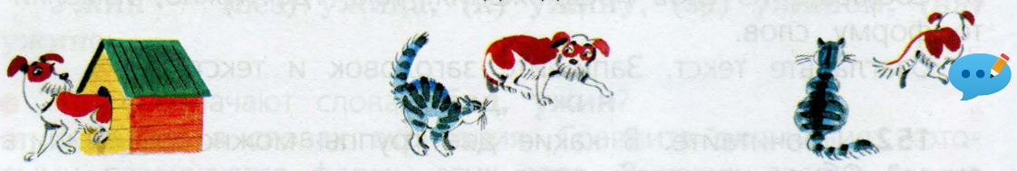
Собака .............................................. из будки. Собака .................................. кошку. Собака ......................................... .

Упражнение 4 в парах Крестики и нолики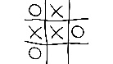
Первый игрок выбирает 4 слова из таблицы и пишет предложение. Второй игрок проверяет правильность предложения. Если предложение правильно, первый игрок ставит крестик.
Теперь второй игрок выбирает 4 слова и пишет предложение. Первый игрок проверяет правильность предложения. Если предложение правильно, второй игрок ставит нолик.
Первый, выстроивший в ряд 3 своих фигуры по вертикали, горизонтали или диагонали, выигрывает.
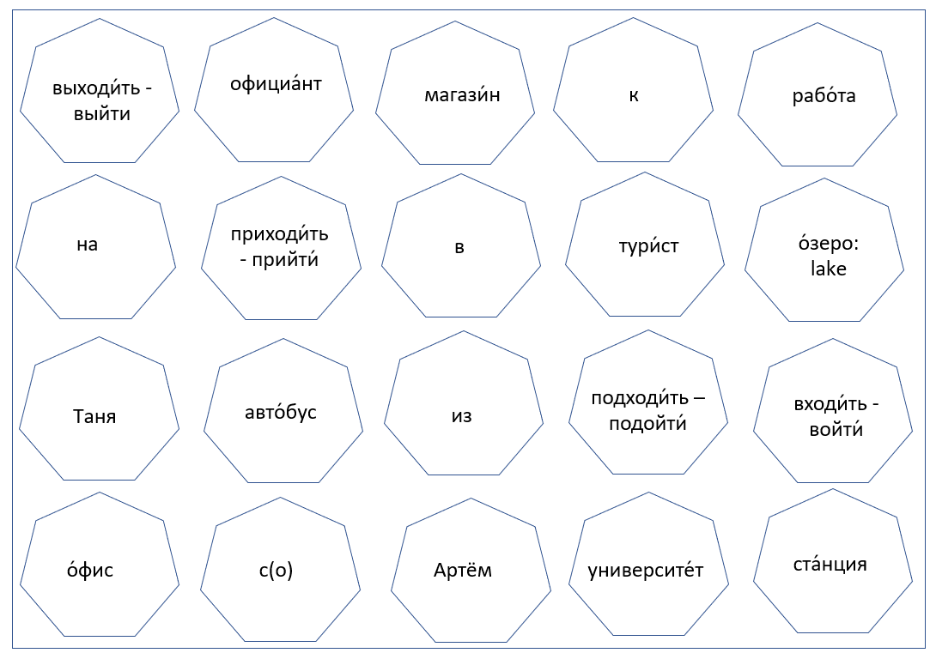

1) ………………………………………………………………………………………………………………………………………………………………………………………………………………………………
2) ………………………………………………………………………………………………………………………………………………………………………………………………………………………………
3) ………………………………………………………………………………………………………………………………………………………………………………………………………………………………
4) ………………………………………………………………………………………………………………………………………………………………………………………………………………………………
5) ………………………………………………………………………………………………………………………………………………………………………………………………………………………………
6) ………………………………………………………………………………………………………………………………………………………………………………………………………………………………
7) ………………………………………………………………………………………………………………………………………………………………………………………………………………………………
8) ………………………………………………………………………………………………………………………………………………………………………………………………………………………………

Упражнение 5 Рисуйте ситуации, описанные в предложениях.
- Сосед рано утром ушёл из дома.
Он пришёл только к вечеру.

- Вика встала, подошла́
к бару
и заказала пиво.

- Мы вышли из магазина и пошли на остановку автобуса. Через пять минут подошёл автобус.

- По дороге в университет я зашла́ к подруге за книгой.

- - Где администратор? - - Он вышел.

Упражнение 6 Рассказ
a) Lees het verhaal en vertaal het mondeling.
b) Onderstreep de werkwoorden van beweging.
c) Schrijf in het Russisch het ontbrekende deel van het verhaal op de lijntjes.

Сергей часто проходил по улице, на которой жила его подруга Нина, но ни разу не зашёл к ней домой. Когда-то они вместе ходили в институт. Сергей любил Нину, но боялся сказать ей об этом. Потом Нина познакомилась с Вадимом и вышла за него замуж. Они уехали в Петербург, в его родной город.
Недавно Сергей узнал, что Нина разошла́сь с Вадимом и перее́хала в Москву. Теперь она опять живёт с мамой в их старом доме.
***

………………………………………………………………………………………………………………………………………………………………………………………………………………………………
………………………………………………………………………………………………………………………………………………………………………………………………………………………………
………………………………………………………………………………………………………………………………………………………………………………………………………………………………
………………………………………………………………………………………………………………………………………………………………………………………………………………………………
В этот день Сергей решил всё сказать Нине. Он пошёл в магазин и купил букет роз. Когда он пришёл на знакомую улицу, он долго ходил под окнами её дома, но так и не решился войти. Пошёл снег и ему стало холодно. «Лучше приду завтра», - подумал Сергей. Когда он ушёл, Нина вышла гулять с собакой и увидела много следов на снегу. Она подумала: «Кто-то ждал здесь свою любимую и долго ходил взад-вперёд». Как она была права!

